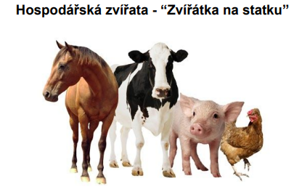
13.5. – 17.5.
Tématem tohoto týdne jsou zvířata hospodářská. Dětem vysvětlíme hlavní důvod tohoto označení, dále rozebereme, kde tato zvířata žijí a budeme i mluvit o krmivu pro zvířata.
Půjdeme se podívat k ovečkám, králíčkům, slepičkám i koníkům a ve středu i do nedalekého včelařského výzkumného ústavu v Dolu…

Kdyby prase mělo křídla
Kdyby prase mělo křídla, křídla jako pták
vyletěl bych na praseti někam do oblak.
Uviděl bych Itálii, uviděl bych svět.
V Rakousku bych slyšel zvonce, z výšky koukal na Japonce
a pak bych se zase vrátil, vrátil bych se zpět.

